УРОК ОКРУЖАЮЩЕГО МИРА
Тема «Закаляться может каждый»

Учитель: Рахмедова Ж.Т. 2 «б» класс

Цели урока:
1. Познакомить учащихся с правилами закаливания организма
2. Обобщить знания об организме человека;
3. Воспитывать человека, который умеет заботиться о своём здоровье

Оборудование: мультимедийный проектор, ноутбук, учебники, рабочие тетради, разрезные карточки

Ход урока.
I. Организационный момент.
Эпиграф к уроку: В здоровом теле – здоровый дух!
- Как вы понимаете слова эпиграфа?

II. Введение в тему урока.
-Сегодня мы поговорим о закаливании организма, о здоровом образе жизни. (слайд №2)
Чтение стихотворения
Малыш ты хочешь быть здоров, Не пить плохих таблеток,
Забыть уколы докторов, И капли из пипеток.
Чтобы носом не сопеть, И не кашлять сильно,
Обливайся каждый день, Лей весьма обильно.
Чтоб в учебе преуспеть, И была смекалка,
Всем ребятушкам нужна водная закалка.

III. Проверка знаний.
Работа с разрезными картинками.

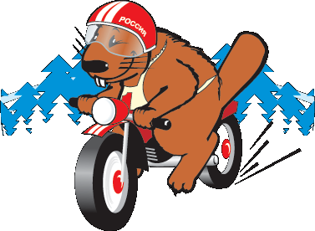
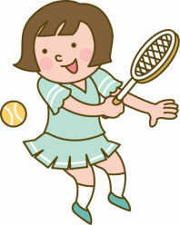

- Соберите картинки и скажите, какие виды спорта вы видите? (слайд №3)

IV. Знакомство с новым материалом. (слайд №4)
1. Посмотрите на иллюстрацию. Кто здесь изображен? (морж)
- Где обитает это животное?
- Кто изображен на второй картинке? (человек в проруби)
- Как называют людей, которые купаются в проруби зимой? (люди-моржи)
- Как вы думаете, почему их так называют?
- Можно ли сразу стать «моржом»? Почему?

- Сегодня на уроке мы с вами постараемся ответить на вопросы: (слайд №5)
1. С чего необходимо начинать закаливание?
2. Виды закаливания.
3. Значение закаливания для здоровья человека.

- Что вы себе представляете, когда слышите слово «закаливание»? (слайд№6)
- А чтобы ответить на первый вопрос нашего урока, давайте откроем учебники
2. Работа по учебнику, стр.43-44.
- Давайте прочитаем, какие правила закаливания надо соблюдать.
- Проверьте правильно ли я написала (слайд №7)

Физкультминутка. (слайд №8)

- А теперь переходим ко второму вопросу нашего урока – виды закаливания.
- Какие виды закаливания вы знаете?
- Давайте проверим (слайд№9-12)

V. Творческая работа.
- Придумайте веселую историю про мальчика, который не любил заниматься физкультурой. (учебник стр.44)

VI. Работа в тетради
- Придумайте и нарисуйте картинку, как вы занимаетесь спортом.

VII. Итог урока.
- А теперь ответим на третий последний вопрос нашего урока – значение закаливания для здоровья человека.
- Как вы думаете, нужно ли человеку закаляться?
- Ответ прочитайте на следующем слайде (слайд №13)

- И в завершении нашего урока прочитайте пословицу (слайд №14)

